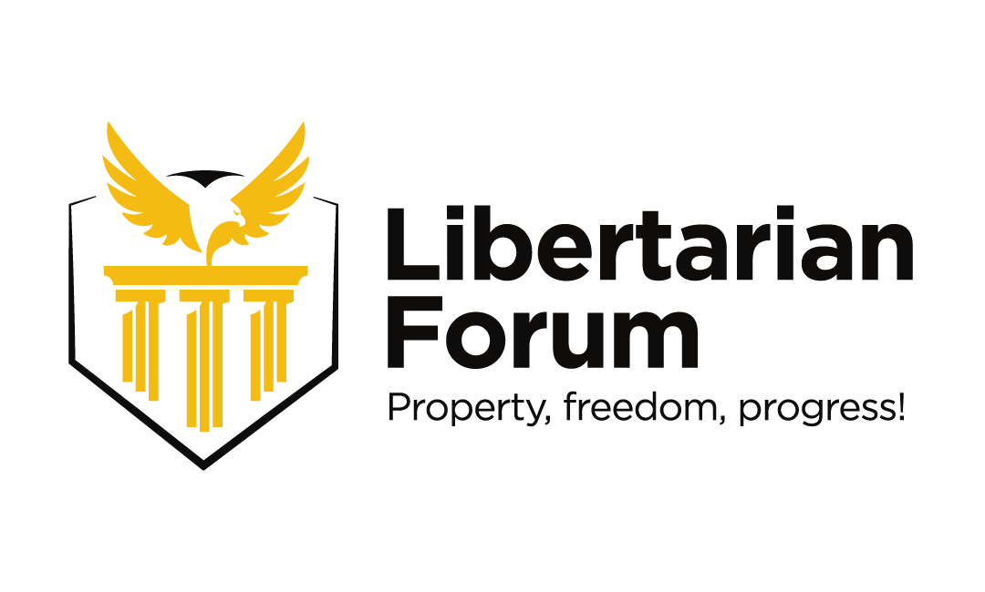
LIBERTARIAN FORUM
Documento Ejecutivo para Inversionistas
Property, freedom, progress.

Contenido integrado en desarrollo...
Esta versión contendrá la integración completa de todos los documentos del Libertarian Forum en un solo texto estructurado y coherente.

